**BOOTCAMP INTER**

**SQL SERVER – BOAS PRÁTICAS EM BD RELACIONAIS**

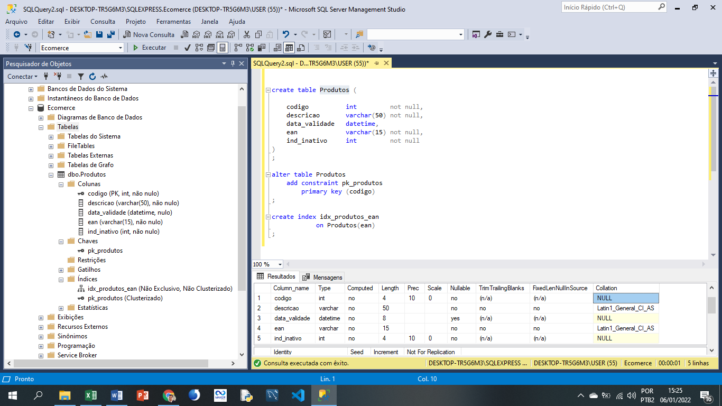

Código para criação da tabela Produtos, definição da chave primária pk_produtos associada ao campo código e criação de índice idx_produtos_ean associado ao campo ean.

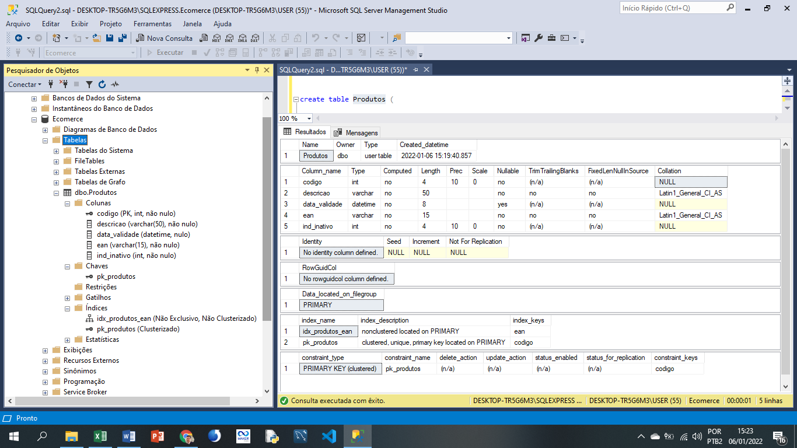

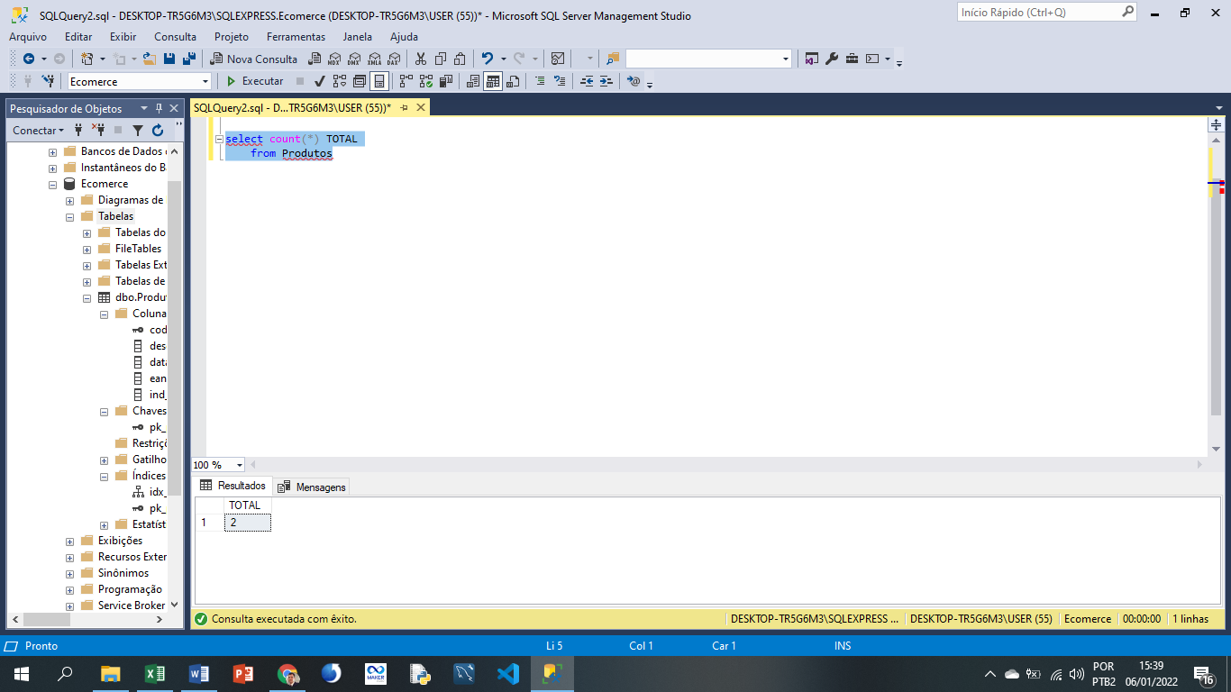

Contando a quantidade de registros da tabela e dando um nome para a coluna que apresentará essa contagem (TOTAL).

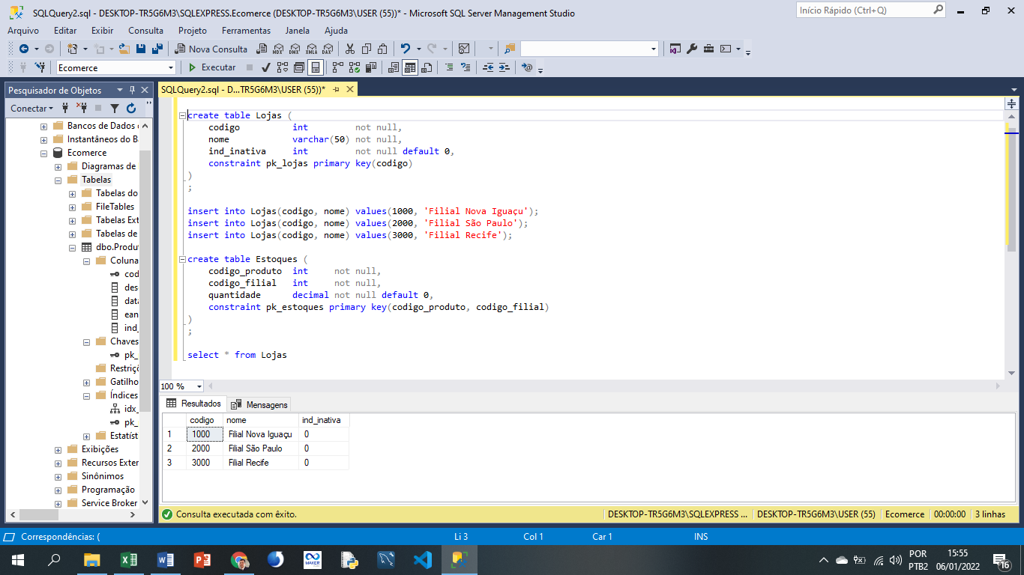

Criando as tabelas Lojas e Estoques, definindo as chaves primárias junto da criação das tabelas e definindo como chave primária em Estoques uma chave composta.

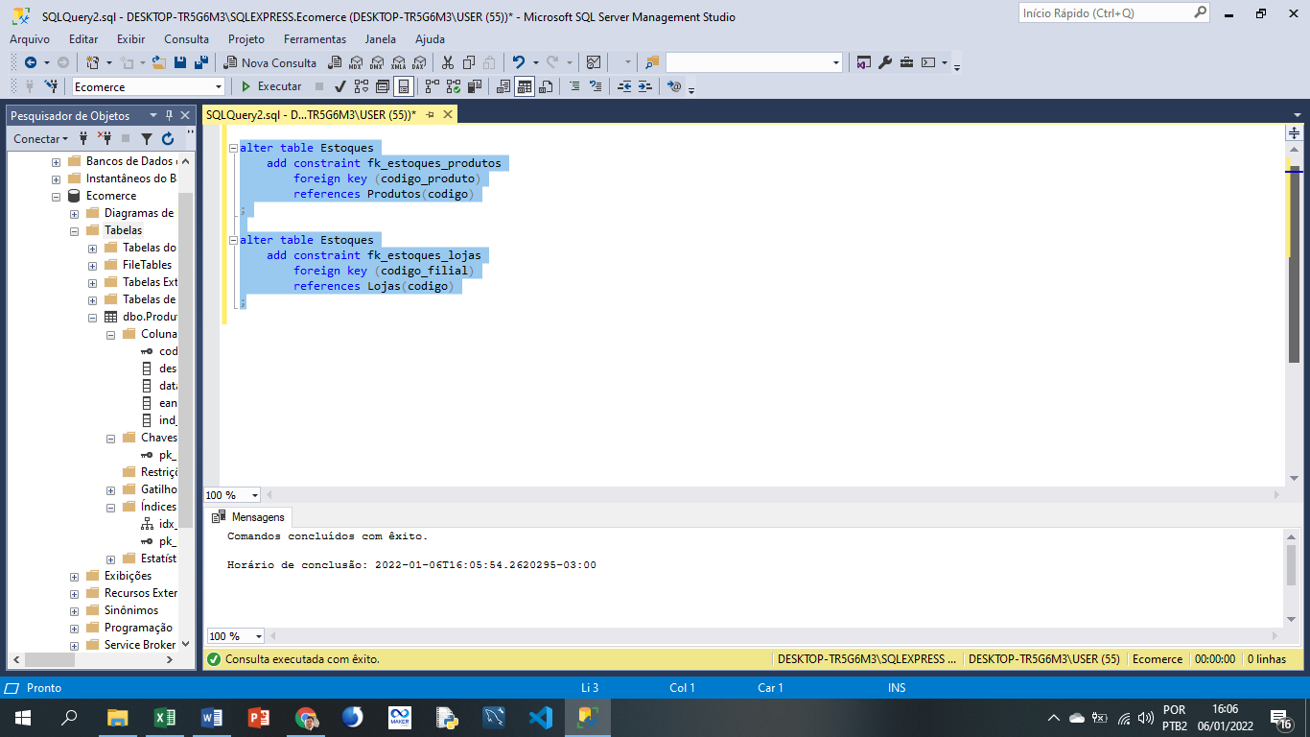

Criando as chaves estrangeiras de Estoques para Produtos e Lojas.